INSPER Instituto de Ensino e Pesquisa

Curso de graduação em engenharia

Vitor Carreta de Aguiar

André Franco Annunziato

Calibração do termômetro resistivo

Professor Rodrigo Carareto

São Paulo

2017

1. Calibração

O termômetro resistivo funciona com base na variação da resistência proporcional a variação de temperatura, ou seja, ao realizar a calibração, nós definimos a temperatura com base na leitura dos valores de resistência do termômetro, adotando alguns fatores como possíveis médias e possíveis erros.

1. Coleta de dados

Os dados coletados foram os valores de resistência do termômetro para cada uma das temperaturas indicadas pelo professor. Para realizar tal coleta, utilizou-se uma ponte de Wheatstone. Este circuito é utilizado para realizar a medição, pois a variação de resistência no termômetro é extremamente baixa e a ponte é capaz de detectar estas pequenas variações, permitindo a realização da calibração e, desta forma, explicando o porquê de não ser possível medir diretamente no termômetro a variação da resistência.

|  |  |  |  |
| --- | --- | --- | --- |
| Temperaturas | Medida 1 | Medida 2 | Medida 3 |
| T1 =-15°C | Rv =419,4 Ω | Rv = 419,4 Ω | Rv = 420,3 Ω |
| T2 =0°C | Rv =448,3 Ω | Rv =445,2 Ω | Rv = 443,7 Ω |
| T3 =50°C | Rv =525,4 Ω | Rv =528,4 Ω | Rv =529,2 Ω |
| T4 =90°C | Rv =596,6 Ω | Rv =595,3 Ω | Rv =595,4 Ω |
| T5(ambiente)=23,8°C | Rv =474 Ω | Rv =481 Ω | Rv =468 Ω |

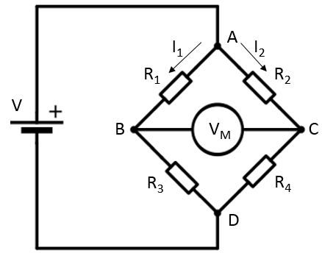

A ponte de Wheatstone montada segue o modelo da imagem acima, onde o R1=510 Ω, R3=6,2 Ω, sendo que, no circuito montado, R3 correspondia a dois resistores de 3,1 Ω em série, R2=trimpot de 1k e R4=7,2 Ω, visto que a resistência do termômetro, em temperatura ambiente, apresentava o valor de 7,2 Ω.

1. Tipos de erros na coleta de dados

Os dois tipos de erros presentes nas medidas são o tipo A e B. O erro tipo A corresponde ao erro padrão do valor médio, que corresponde a estimativa da variação dos dados coletados, ou seja, a variação entre a média dos valores coletados e os valores coletados em si. O erro tipo B corresponde ao erro proveniente do próprio aparelho utilizado nas medições (multímetro, no caso), em que este pode apresentar pequenas variações devido à precisão do mesmo. O erro tipo A pode ser obtido por meio da fórmula $σA=\frac{σ}{\sqrt{N}}$, onde σ é o valor correspondente ao desvio padrão dos dados coletados e N é o número de medidas realizadas. Já o erro de tipo B pode ser obtido por meio de uma fórmula disponibilizada pelo próprio fabricante do aparelho, sendo que para resistores até 600 ohms, a fórmula é $σB=0,009.Rv+0,1$, e para resistores acima de 600 ohms $σB=0,009.Rv+1$.

Para se obter o erro total da medida, que corresponde a soma dos dois outros erros, deve-se somar os quadrados dos erros e extrair a raiz quadrada destes, com a fórmula:

$$σRv= \sqrt{{σA}^{2}+{σB}^{2}}$$

1. Resultado e conclusão

O Método dos Mínimos Quadrados serve para otimizar o resultado, encontrando o melhor ajuste para um conjunto de dados ao minimizar a soma dos quadrados das diferenças entre o valor obtido e os dados observados (erro residual + estatístico).

A função obtida para a calibração do termômetro foi: $T\left(R\right)=R.\frac{1}{a}-\frac{b}{a}$, onde a= 0,02023931 e b=5,387562.

De acordo com o gráfico Rx (ohm) x T (°C) obtido a partir dos dados da planilha, é possível dizer que a calibração teve sucesso, visto que a reta é praticamente linear e a variação de resistência por temperatura é eficiente.

Ainda que o resultado seja satisfatório, é importante salientar que erros podem ter ocorrido, principalmente pelas discrepâncias durante o processo, principalmente em relação ao trimpot, que apresentou vários travamentos durante as medições e pode ter ocasionado em falhas no processo.

(* A planilha contendo os valores utilizados durante toda a calibração sera enviada separadamente do arquivo Doc do relatório, mas juntamente deste no Blackboard)